4. třída obě skupiny
Unit 12 – úkoly na týden 30.3.-3.4.
Vážení rodiče, prosím vás o zpětnou vazbu (udělali, neudělali, rozumíme, potřebujeme pomoci). Konzultovat můžete se mnou po telefonu, facebooku nebo lze využít i WattsApp a email – barbora.froehde@centrum.cz, 775250369.
Také bych vás chtěla uklidnit, cokoli s dětmi uděláte se počítá. Je mi jasné, že ne každý zvládne vše. Pokud máte vy nebo vaše děti chuť, klidně mi zavolejte. Můžeme si něco společně přečíst nebo pomohu s vysvětlením.
Tento týden popojedeme dále! Začneme poslechem!
Učebnice strana 78 cv. 1
https://www.youtube.com/watch?v=6VibFfiCQ2s od 16:55 – 19:27
Doplň cvičení 2 (Africa, clean)
Wild animals come from A...............................
Elephants are very c......................... animals
Poslechni si ještě jednou. Postupně si zastavuj a opakuj věty.
Zkus celé přešíst sám nahlas.
Napiš si cvičení 4 na str. 79 do sešitu.

Zkontroluj si sám!
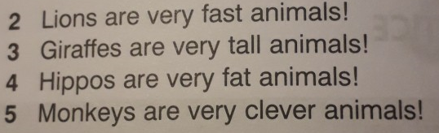

Steve a Maggie! Není nutné.
https://www.youtube.com/watch?v=qb1oKClLzRM
Poslechněte si video a zapište si v jakém pořadí Steve viděl tato zvířata:
Parrot, monkey, crocodile, tiger, snake, turtle.
Mohlo by se ti hodit:

I like going to the zoo! | Rád chodím do zoo!
He is in the zoo already! | On už je v zoo!
Wait for me! | Počkej na mě.
What is in here? | Co je to tady?
See you next time! | Uvidíme se příště.
hide | schovat se (play hide and seek = hrát na schovku)
stone | kámen
scary | strašidelný
boring | nudný

Pro rychlíky
